
4. razred - Osnovna šola Milojke Štrukelj - šolsko leto 2022/23

BRALNA ZNAČKA : 17. september - 2. april


I . KNJIGE : Preberi 3 knjige. PRIPOROČAMO :

Josip Vandot: KEKČEVE ZGODBE ali KEKEC GRE NA POT ali KEKEC IN BEDANEC ali KEKEC IN PEHTA (slikanice)

France Bevk: PESTRNA
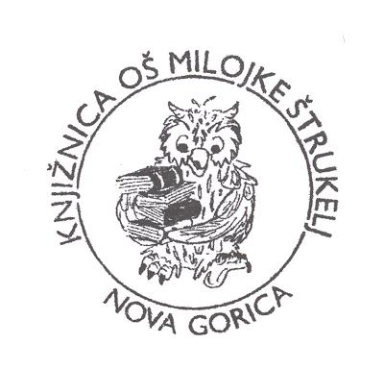
Svetlana Makarovič : KOSOVIRJA NA LETEČI ŽLICI ali KAM PA KAM, KOSOVIRJA?
Bina Štampe Žmavc : POPRAVLJALNICA IGRAČ ali SLIKE IN ZGODBE IZ 1001 PASJEGA DNE
Polonca Kovač : ZELIŠČA MALE ČAROVNICE ali PET KUŽKOV IŠČE PRAVEGA
Primož Suhodolčan : ŽIVALSKE NOVICE ali PICA JE KRALJICA!
ali STARA MUHA, DOBRA JUHA ali DOKTOR ZA OSLE ali ANŽE LEDENI KRALJ
Milan Petek Levokov : SONČNE PRAVLJICE ali DEKLICA HANA IN TELEFONSKI ŠKRAT ali MAČEK FERDO GRE V ŠOLO
Alja Furlan: ŠIM IN TORTA ZA LIZO ali OD SPODAJ NAVZGOR ali PLETILKE
Ljuba Krušič : NAJMLAJŠA ALEKSANDRINKA
Mateja Arhar : BABIČINA SKRIVNOST / Mojca Stubelj Ars : PRAVLJICA O LUNI
Gaja Kos: GRDAVŠI // Maša Ogrizek: LJUBO DOMA
Tomo Kočar: MAŠA in zbirka LUMPI LUMPASTI
Ida Mlakar Č.: TU BLIZU ŽIVI DEKLICA // Nina Mav Hrovat: POSLUH, JAZBEC GRE! (večjezična)
- Matea Reba : ZMAJČEK BIM ali ZMAJČEK BIM IN BIMBI
- Desa Muck : zbirka ANICA ali zbirka ČUDEŽNA BOLHA MEGI / Andrej Rozman : GOSPOD FILODENDRON
- Janja Vidmar: MATIC JE KAZNOVAN ali MATIC V BOLNIŠNICI ali MOJA NINA ali ZALA ZGAGA (zbirka)
- Eva Škofič Maurer: NEPRIDIPRAVLJICE
- Frane Milčinski : ZVEZDICA ZASPANKA
- Tatjana Kokalj: ANJA IN MATEJ
- Doris Lozej: GOVOREČI BUMERANG /Aleksandra Čehovin: STRAŠNA MARTINOVA PRIGODA
- Petra Likar: AGENCIJA BREZ PANIKE (zbirka)
- Tilka Jamnik : PIKA V KNJIŽNICI
Arnold Lobel : REGEC IN KVAKEC
Manfred Mai : ŠOLSKE ZGODBE ali DETEKTIVSKE ZGODBE ali ZGODBE O POGUMU ali RAZRED V NOGOMETNI VROČICI
Knister : MALA ČAROVNICA LILI…(1 knjiga iz zbirke)
Christine Kliphuis : SREČA V NESREČI /Laura Owen: ČAROVNICA LILI (zbirka)
Norbert Landa : ZGODBE O DELFINIH
Hans Hagen : LIZA SE UČI PISATI / Sara Pennypacker: KLEMENTINA (zbirka)
Burny Boss : DRUŽINA KRTKOVIH
Hana Doskočilova : KRTEK …(1 knjiga izmed zgodb o Krtku)
Margery Williams : ŽAMETNI ZAJČEK
Oscar Wilde : SEBIČNI VELIKAN
E.T.A. Hoffmann : HRESTAČ (Založba Slovenska knjiga)
Christine Noestlinger : ZGODBE O MINI ali ZGODBE O FRANCU
Wolfram Haenel : PSA PA ŽE NE !
Krista Reup : MORSKI PONI // Jurg Obrist : KDO MEDVEDOM KRADE MED
Becky Bloom : KO GREDO STARŠI V ŠOLO
Arcadio Lobato : JUŠ IN GOSPOD MIŠON
Ursel Scheffler : MOŽ S ČRNO ROKAVICO ali ČRNILKO-RAČUNALNIŠKA POŠAST ali KOGA SE BOJI LEV
ali POTOVANJE OKOLI SVETA V 80 DNEH
Friderun Reichenstetter : VRAŽJI ZAČETEK ŠOLE // Anita Schorno : POŠAST NA OKNU
Gerda Wagner : MIŠ V HIŠI / Vivian French: zbirka KLUB TIARA
Marliese Arold: ZGODBE ZA KURJO POLT // Max Lucado : POSEBEN SI
Fabian Lenk : DETEKTIVSKE UGANKE ali MOJSTRSKI TAT
Ulli Schubert: ZGODBE O MOBILCIH ali BLAŽ IN ŠPELA // Amanda Krause : ZGODBE O PIRATIH
Madonna: JABOLKA GOSPODA PEABODYJA ali ANGLEŠKE ROŽICE
Susanne Rotraut Berner: KARELČKOVE ZGODBICE / Franziska Biermann: LENI MAČEK JOŽEF
Cornelia Neudert: LARA GRE V ŠOLO / Frank Rodgers: NAJROKER GOSPOD KROK, SHERLOCK GOSPOD KROK
Anna Fienberg : TAŠI Grzegorz Kasdepke : DETEKTIV ISKRA (zbirka)
Kathy Stinson : KAKO SE JE DEDEK NAUČIL BRATI
EZOPOVE BASNI (Založba Slovenska knjiga) / Ingrid Uebe : VAMPIR V RAZREDU (Knjigoljub)
BABICA PRIPOVEDUJE ( ljudske pravljice) / Fabian Lenk : MOJSTRSKI TAT (Knjigoljub)
Zbirka TAKŠNO JE ŽIVLJENJE (Blaž ne mara šole, Kaja se grdo vede, Kaja hoče žepnino, Blaž se pretepa, Blaža in Kajo je strah,
Blaž in Kaja se izgubita,…)
Zbirka ZAKLADNICA (Založba Educy) / Simone Lindner: Vodna vila ali Zračna vila ali Zemeljska vila ali Ognjena vila
Zbirka HRUSTKO HROPNIK (Pošastek, Pošastne vragolije)
Sue Bentley : ČAROBNI MUC (zbirka) // Sally Rippin: HEJ, JAKA! (zbirka) ali BRINA BRIHTA (zbirka)
Rose Lagercrantz : MALI ČRNI KUŽA // Sven Nordqvist: LOV ZA KLOBUKOM ali KO JE BIL FINDUS ŠE MAJHEN
ali OGNJEMET ZA LISJAKA ali VIK IN KRIK V ZELENJAVNEM VRTU
Michael Morpurgo: ČRNA KRALJICA //Ulf Stark: GOSPOD GROM //Elzbieta Zubrzycka : O ZAJČKU FILIPU
PRIMERNE KNJIGE PO LASTNI IZBIRI

II. POEZIJA - priporočamo:
Kajetan Kovič : ZLATA LADJA // Jože Snoj : BESEDE IZBRANE ZA MODRIJANE
Miroslav Košuta : NA KRASU JE KRASNO ali KRIŽADA
Bina Štampe Žmavc : KLEPETOSNEDKE ali NEBEŠKE KOČIJE ali ŽIVA HIŠA
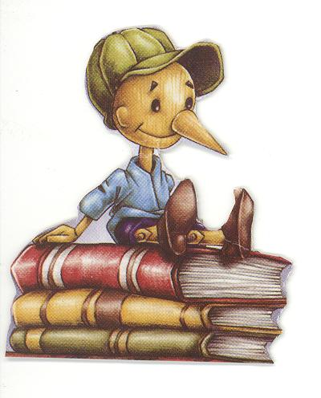
Peter Svetina : DOMAČE NALOGE ali MIMOSVET
Barbara Gregorič Gorenc : ISKANKE ali ODSKOČNICE
III. POUČNE KNJIGE:Preberi poučno knjigo in jo predstavi.
Marijan Prosen : SONCE ZGODAJ GORI GRE
Tilka Jamnik : PIKA V KNJIŽNICI ali V KNJIŽNICI
Mojiceja Podgoršek : UUUU! DOBRA KNJIGA! - UDK
Tobias Oertel : MOJA PRVA KNJIGA O NOGOMETU
Zbirka ZAKAJ NEKI // Sean Callery: DINOZAVRI V 30 SEKUNDAH
Philip Ardagh: HINKOVA HIŠA : TELESA, VESOLJE

